**mysql-5.7.17-winx64.zip解压缩版安装配置完整过程**

1、下载[mysql-5.7.17-winx64.zip](http://pan.baidu.com/s/1pLAVY11)（密码：zxtv）；

2、解压到文件夹（例）：

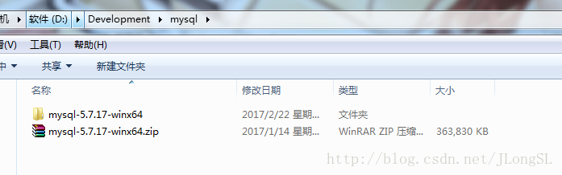

解压到当前文件夹

3、修改配置文件：

打开解压的文件夹（本例的配置文件位置 D:\Development\mysql\mysql-5.7.17-winx64\mysql-5.7.17-winx64\），删除**my-default.ini**，新建一个**my.ini**

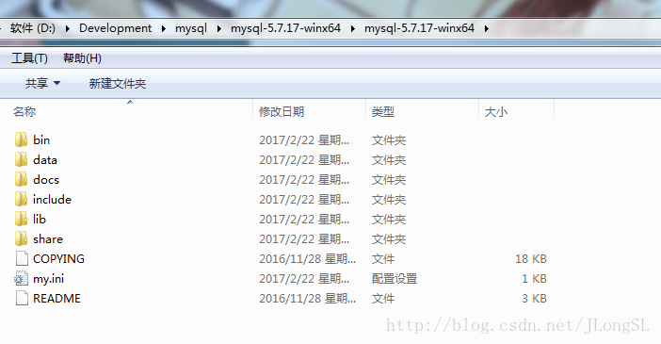

新建my.ini

修改**my.ini**内容如下：

[mysql]
# 设置mysql客户端默认字符集
default-character-set=utf8
[mysqld]
skip-grant-tables
#设置3306端口
port = 3306
# 设置mysql的安装目录
basedir=D:\Development\mysql\mysql-5.7.17-winx64\mysql-5.7.17-winx64
# 设置mysql数据库的数据的存放目录
datadir=D:\Development\mysql\mysql-5.7.17-winx64\mysql-5.7.17-winx64\data
# 允许最大连接数
max_connections=200
# 服务端使用的字符集默认为8比特编码的latin1字符集
character-set-server=utf8
# 创建新表时将使用的默认存储引擎
default-storage-engine=INNODB

注意：basedir=你自己的mysql安装路径;

          datadir=mysql所在目录\data;

4、配置环境变量Path

右键我的电脑  ->  属性  ->  高级系统设置  ->  环境变量  ->从系统变量中找到Path

添加mysql目录下的bin所在路径到Path的末端（不要覆盖Path原值）：

;D:\Development\mysql\mysql-5.7.17-winx64\mysql-5.7.17-winx64\bin

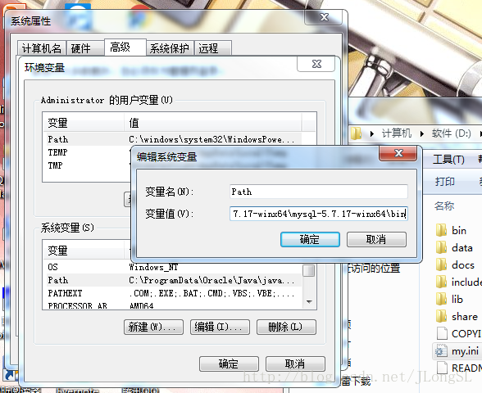

环境变量Path配置

5、以管理员权限打开cmd

单击开始，搜索cmd

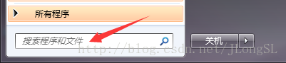

右键cmd.exe，以管理员身份运行

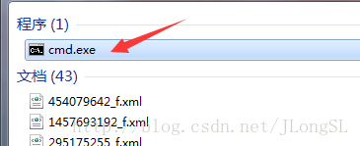

在cmd中进入mysql的bin目录

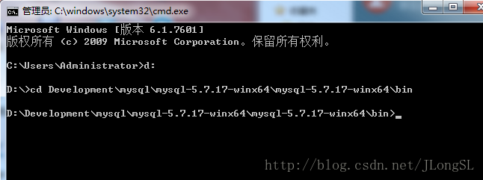

接着输入：

D：\ mysql-5.7.9-winx64 \ bin> mysqld -install

安装成功后，输入：

D：\ mysql-5.7.9-winx64 \ bin> mysqld --initialize

启动mysql服务：

D：\ mysql-5.7.9-winx64 \ bin> net start mysql

6、启动之后，别关闭当前cmd，直接输入mysql，进入mysql后，输入下列语句设置用户密码：

mysql> update mysql.user set authentication_string=password('newpassword') where user='root';

7、设置完成，exit退出mysql，关闭cmd窗口，接着打开my.ini文件，将skip-grant-tables注释掉：

#skip-grant-tables，保存文件，打开cmd窗口（管理员方式打开），net stop mysql停止mysql服务，再用 net start mysql重新启动mysql服务。

8、在cmd窗口下，输入mysql -u root -p

输入密码进行登录；

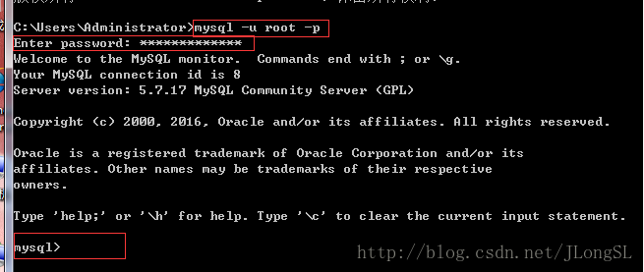

9、登录成功，输入mysql> SET PASSWORD = PASSWORD('your_new_password');然后输入show databases;查看当前所有数据库

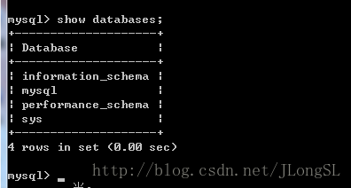

这里写图片描述

10、到此所有配置完成。